Manual de Usuario

Anita ERP — Módulo Contable · Cierres y aperturas de período

Empresa: AGG
Versión 1.0 — julio 2026

URL: http://10.20.30.210/anitaERP/public/seguridad/login

Índice
1. Introducción
2. Conceptos básicos
3. Cómo funciona el bloqueo
4. Pantalla de cierre de período
5. Herramientas de la agenda (detalle)
6. Paso a paso: programar el mes
7. Aperturas programadas
8. Permisos y buenas prácticas
9. Preguntas frecuentes

1. Introducción
Este manual describe las pantallas de Cierre de período y Aperturas programadas del Módulo Contable en Anita ERP. Están pensadas para que Contaduría bloquee, por empresa y por módulo de negocio, las fechas contables que ya no deben modificarse, y para habilitar excepciones temporales cuando haga falta.
Menú: Módulo Contable → Aprobaciones y períodos → Cierre de período / Aperturas programadas. Las acciones visibles dependen de los permisos de su usuario.
Desde el Centro de ayuda o el botón Manual de la pantalla de cierre puede volver a este documento en cualquier momento.
- El cierre puede ser general (todos los módulos) o por módulo (cobranzas, caja, stock, facturación, etc.).
- La agenda mensual permite programar con anticipación: fecha de ejecución, hora y fecha de cierre (tope contable).
- Si necesita operar en un período ya cerrado, solicite una apertura programada al encargado.

2. Conceptos básicos
Antes de operar conviene tener claros estos términos. Aparecen en la agenda, el histórico y los mensajes de bloqueo.
Glosario rápido
Término | Significado para el operador
Cierre de período | Registro que bloquea operaciones con fecha anterior o igual a la “fecha hasta”.
Fecha de cierre (fecha hasta) | Última fecha incluida en el bloqueo (inclusive). Es editable al programar.
Fecha de ejecución | Día en que el sistema (o usted) aplica el cierre programado.
Hora de ejecución | Hora del día. Por defecto 24:00 = fin del día. Vacío también = 24:00.
Alcance / módulo | Ámbito del cierre: general o un proceso (cobranza, caja, stock, facturación…).
Cierre general | Bloquea todos los módulos y congela el snapshot de saldos contables.
Agenda del mes | Grilla para programar cierres del mes en curso (o del mes elegido).
Apertura programada | Permiso temporal para operar fechas ya cerradas, limitado a un módulo y un usuario.
Fecha de jornada | En facturación/gastronomía, la fecha operativa de la jornada; el cierre de ventas la usa para validar.

3. Cómo funciona el bloqueo
Cuando intenta grabar una cobranza, un movimiento de stock, un asiento o una factura en una fecha ya cerrada para ese módulo, el sistema lo impide e indica hasta qué fecha está cerrado el período.
Excepciones: (1) apertura programada activa para su usuario y ese alcance; (2) permiso especial de operar en período cerrado; (3) facturación electrónica WSFE/CAE (la fecha la valida AFIP/ARCA). Facturación manual o CAEA sí aplica el cierre.
Si hay un cierre general y otro por módulo, prevalece el más restrictivo (la fecha hasta más reciente entre ambos).
Ejemplo práctico (agenda de agosto)
Módulo | Ejecución | Fecha cierre | Efecto
Recepción de proveedores | 05/08 a las 24:00 | 31/07 | Desde el fin del 05/08 no se graban recepciones con fecha ≤ 31/07.
Facturación | 01/08 a las 24:00 | 31/07 | Bloquea por fecha de jornada ≤ 31/07 (no solo por fecha del comprobante).
General (todos) | Cuando Contaduría lo indique | 31/07 | Bloquea todos los módulos y congela saldos.

4. Pantalla de cierre de período
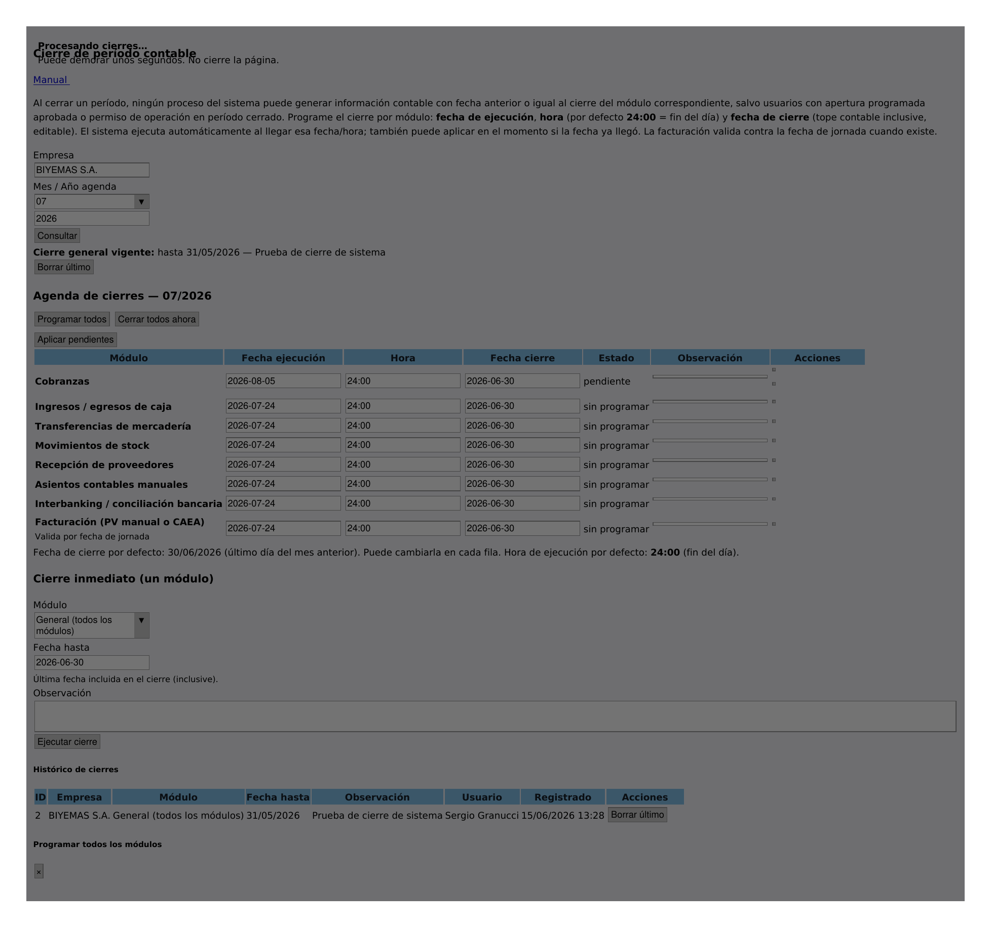
Pantalla de cierre de período — agenda del mes


Pantalla de cierre de período — agenda del mes

Pantalla: Contable → Aprobaciones y períodos → Cierre de período.
Elija la empresa y el mes/año de la agenda, luego pulse Consultar. Verá el cierre general vigente (si existe), la agenda de módulos del mes, el formulario de cierre inmediato y el histórico.
La fecha de cierre por defecto al abrir un mes nuevo es el último día del mes anterior (ej. agenda agosto → 31/07). Puede cambiarla en cada fila.
- Sin empresa seleccionada (si tiene más de una) no se muestra la agenda editable.
- El botón Manual (libro) abre esta guía en otra pestaña.

Filtros y cabecera
Herramienta | Ubicación | Qué hace | Permiso
Empresa | Formulario superior de la pantalla | Selecciona la empresa del cierre / agenda. Con una sola empresa asignada viene fija. | listar-cierre-periodo-contable
Mes / Año agenda | Formulario superior de la pantalla | Define el mes de programación (ej. agosto). Consultar recarga la grilla. | listar-cierre-periodo-contable
Consultar | Formulario superior de la pantalla | Aplica empresa y mes, muestra agenda e histórico. | listar-cierre-periodo-contable
Manual | Cabecera de la pantalla / Centro de ayuda | Abre este manual en una pestaña nueva. | Usuario autenticado
Cierre general vigente | Banda informativa bajo los filtros | Muestra hasta qué fecha está el cierre general. Permite borrar el último general si tiene permiso. | listar-cierre-periodo-contable / borrar-ultimo-cierre-periodo-contable

5. Herramientas de la agenda (detalle)

Barra de herramientas de la agenda (Programar todos / Cerrar todos / Aplicar pendientes)


Barra de herramientas de la agenda (Programar todos / Cerrar todos / Aplicar pendientes)

Este capítulo es el detalle operativo de cada herramienta de la pantalla de cierre. Use la tabla de abajo como referencia rápida mientras trabaja.
Resumen de la agenda por módulo
Campo / acción | Qué hace
Fecha ejecución | Día en que se aplica el cierre (automático o manual).
Hora | HH:MM o 24:00 (fin de día). Vacío = 24:00.
Fecha cierre | Tope contable inclusive (editable).
Observación | Texto libre que queda en el cierre al ejecutarse.
Guardar (disquete) | Deja la fila programada en estado pendiente.
Aplicar ahora (play) | Ejecuta ya ese módulo si la fecha de ejecución ya llegó (no espera la hora).
Cancelar (ban) | Anula una programación pendiente o con error.
Programar todos | Misma fecha/hora/cierre para todos los módulos del mes.
Cerrar todos ahora | Cierre general inmediato + snapshot de saldos.
Aplicar pendientes | Ejecuta todos los pendientes del mes con fecha ≤ hoy.

El job automático del servidor revisa periódicamente las programaciones pendientes y las aplica cuando ya pasó la fecha y la hora configuradas (con 24:00 = fin de ese día).
Barra de la agenda
Herramienta | Ubicación | Qué hace | Permiso
Programar todos | Barra de herramientas de la tarjeta Agenda de cierres — ícono calendario | Abre modal para cargar la misma fecha de ejecución, hora y fecha de cierre a todos los módulos del mes. | ejecutar-cierre-periodo-contable
Cerrar todos ahora | Barra de herramientas de la tarjeta Agenda de cierres — ícono candado | Cierre general inmediato: bloquea todos los módulos hasta la fecha indicada y congela saldos contables. | ejecutar-cierre-periodo-contable
Aplicar pendientes | Barra de herramientas de la tarjeta Agenda de cierres — ícono play | Ejecuta ahora todos los módulos pendientes/error del mes cuya fecha de ejecución sea hoy o anterior. | ejecutar-cierre-periodo-contable

Por cada módulo (fila)
Herramienta | Ubicación | Qué hace | Permiso
Fecha ejecución | Fila del módulo en la tabla de agenda | Día en que el job o usted aplicará el cierre de ese módulo. | ejecutar-cierre-periodo-contable
Hora | Fila del módulo en la tabla de agenda | HH:MM o 24:00 (fin de día). Vacío = 24:00. El job espera ese momento; “Aplicar ahora” no. | ejecutar-cierre-periodo-contable
Fecha cierre | Fila del módulo en la tabla de agenda | Tope contable inclusive (editable). Por defecto, último día del mes anterior a la agenda. | ejecutar-cierre-periodo-contable
Observación | Fila del módulo en la tabla de agenda | Texto libre que se guarda en el cierre al ejecutarse. | ejecutar-cierre-periodo-contable
Guardar | Columna Acciones de la fila — disquete | Guarda o actualiza la programación (estado pendiente). | ejecutar-cierre-periodo-contable
Aplicar ahora | Columna Acciones de la fila — play | Ejecuta el cierre de ese módulo de inmediato si la fecha de ejecución ya llegó. | ejecutar-cierre-periodo-contable
Cancelar | Columna Acciones de la fila — ban | Cancela una programación pendiente o con error. | ejecutar-cierre-periodo-contable
Estado (badge) | Fila del módulo en la tabla de agenda | pendiente / ejecutado / cancelado / error. En error muestra el mensaje. | listar-cierre-periodo-contable

Cierre inmediato e histórico
Herramienta | Ubicación | Qué hace | Permiso
Cierre inmediato — Módulo | Tarjeta “Cierre inmediato (un módulo)” | Selector de alcance (incluye General) para cerrar ya sin agenda. | ejecutar-cierre-periodo-contable
Ejecutar cierre | Tarjeta “Cierre inmediato (un módulo)” | Registra el cierre del módulo elegido hasta la fecha indicada. | ejecutar-cierre-periodo-contable
Borrar último | Tabla Histórico de cierres / banda de cierre vigente | Elimina el último cierre de ese alcance (empresa + módulo). El snapshot de saldos del general se borra en cascada. | borrar-ultimo-cierre-periodo-contable

6. Paso a paso: programar el mes

Modal Programar todos los módulos


Histórico de cierres con columna Módulo


Modal Programar todos los módulos

1) Entre a Cierre de período y seleccione empresa + mes (ej. agosto).
2) En cada módulo complete fecha de ejecución, hora (o deje 24:00) y fecha de cierre. Pulse Guardar.
3) Alternativa: use Programar todos, cargue fechas comunes y confirme.
4) Si la fecha de ejecución ya es hoy o pasó, puede pulsar Aplicar ahora en la fila, o Aplicar pendientes para varias a la vez.
5) Si Contaduría necesita cerrar todo de inmediato, use Cerrar todos ahora (cierre general).
- Los módulos ya ejecutados no se reprograman desde Programar todos.
- La fecha de cierre no puede ser futura.
- Borrar el último cierre del histórico deshace solo ese alcance (general o módulo).

7. Aperturas programadas
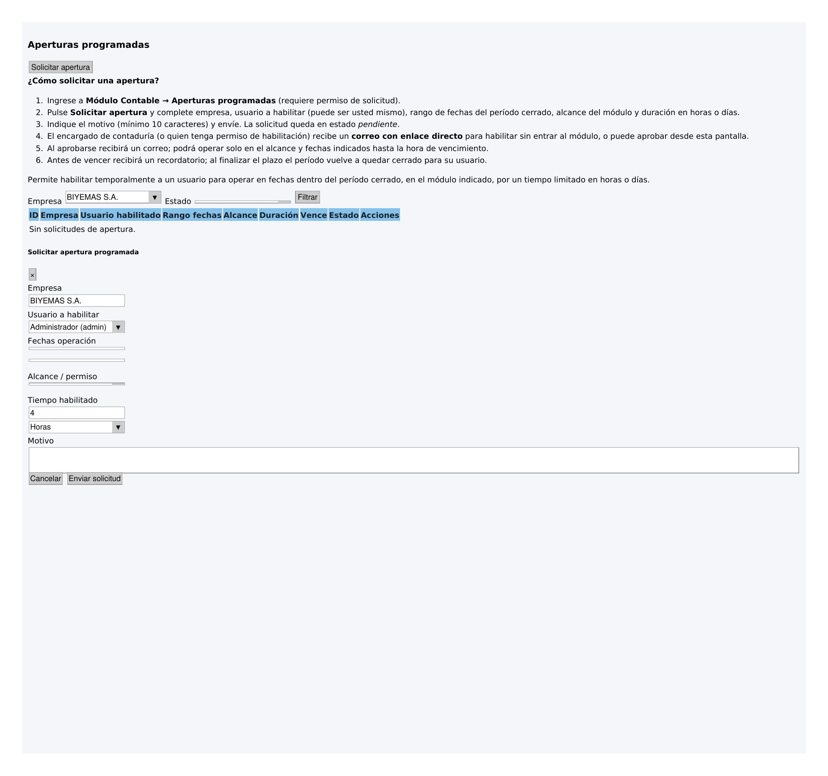
Listado de aperturas programadas


Listado de aperturas programadas

Pantalla: Contable → Aprobaciones y períodos → Aperturas programadas.
Sirve para pedir permiso temporal de operar fechas ya cerradas. Indique empresa, rango de fechas de operación, módulo (alcance), duración en horas o días, usuario a habilitar y motivo.
El encargado aprueba o habilita desde el aviso por correo (enlace firmado) o desde la pantalla. Al vencer la ventana de tiempo, el permiso se cierra solo.
- Una apertura “General” habilita todos los módulos; una apertura de un módulo solo ese alcance.
- Puede rechazar solicitudes pendientes o revocar aperturas activas.

Solicitud y gestión
Herramienta | Ubicación | Qué hace | Permiso
Solicitar apertura | Botón / modal de la pantalla de aperturas | Crea solicitud: fechas, alcance, duración, usuario habilitado y motivo. | solicitar-apertura-periodo-contable
Habilitar / Aprobar | Columna Acciones o enlace del correo | Activa la ventana de tiempo del permiso temporal. | habilitar-apertura-periodo-contable / aprobar-apertura-periodo-contable
Rechazar | Columna Acciones | Rechaza una solicitud pendiente. | aprobar-apertura-periodo-contable
Revocar | Columna Acciones | Cierra anticipadamente una apertura activa. | revocar-apertura-periodo-contable

8. Permisos y buenas prácticas
Los permisos típicos son: listar cierre, ejecutar cierre (incluye programar y aplicar), borrar último cierre, listar/solicitar/aprobar/habilitar/revocar aperturas, y el permiso excepcional de operar en período cerrado.
Buenas prácticas: programe el mes al inicio; use cierres por módulo cuando las áreas cierran en fechas distintas; reserve el cierre general para el cierre formal de Contaduría; documente observaciones; use aperturas solo con motivo claro y duración acotada.
Checklist rápido
Antes de cerrar | Control
¿La fecha de cierre es la correcta? | Revise el tope (no solo la fecha de ejecución).
¿Hora 24:00 es lo deseado? | Si necesita cerrar a media tarde, indique HH:MM.
¿Hay operaciones pendientes del mes? | Coordine con cada área antes de Aplicar ahora.
¿Necesita excepción puntual? | Apertura programada, no borrar el cierre.

9. Preguntas frecuentes
¿Por qué no puedo grabar una factura de julio el 2 de agosto? Porque el módulo Facturación está cerrado hasta 31/07 y la fecha de jornada cae en julio.
¿Puedo cambiar la fecha de cierre de 31/07 a 30/07? Sí, al programar o reprogramar (si aún no está ejecutado).
¿Qué pasa si programo ejecución el 5/08 a las 24:00? El job aplica el cierre al final de ese día. Antes puede usar Aplicar ahora si la fecha ya es ≤ hoy.
¿Cerrar todos ahora cierra cada fila de la agenda? Registra un cierre general que bloquea todos los módulos; las filas de agenda por módulo son independientes.

